МУНИЦИПАЛЬНЫЙ ТУР
10 класс
Максимальная оценка – 100 баллов
Время на подготовку – 2 часа
I тур — 1 час 30 минут — (максимальная оценка — 85)

1. Дайте краткое обоснование ряда (3 балла):
1. К. Д. Бальмонт, А. А. Блок, А. Белый, З. Н. Гиппиус -_____________________________
_____________________________________________________________________________
2. 1918 г., 1924 г., 1936 г., 1977 г.-_______________________________________________
_____________________________________________________________________________
3. В. М. Молотов, А. А. Громыко, Э. А. Шеварднадзе -______________________________
_____________________________________________________________________________

2. Дайте краткое обоснование ряда и вычеркните лишнее (3 баллов):
1. Г. К. Жуков, К. К. Рокоссовский, А. М. Василевский, Д. Г. Павлов___________________ _____________________________________________________________________________
2. Г. Львов, П. Милюков, В. Чернов, А. Гучков_____________________________________
_____________________________________________________________________________
3. 1953 г., 1961 г., 1964 г., 1982 г.-________________________________________________
_____________________________________________________________________________

3. Дополните логический ряд (5 баллов):
1. Операция «__________________________» (1) - 23 июня – 31 августа 1944 г. – освобождение ____________________________ (2), ________________________________ (3) операция – 13 июля – 31 августа 1944 г. – освобождение Западной Украины, ______________________________________ (4) операция – 20-30 августа 1944 г. – освобождение Молдавии, выведение из войны ___________________ (5) - крупнейшие наступательные операции Красной Армии летом 1944 г.

4. Дайте современные названия следующих географических областей и объектов (4 балла):
1. г. Куйбышев - ___________________ 2. г. Горький -___________________
3. р. Яик - ____________ 4. Таврида -________________
5. Разведите понятия (6 баллов):
Термин | Общее | Различное
«Автономизация»
Федерализм

Термин | Общее | Различное
Синдикат
Трест

6. В истории существует немало устойчивых выражений. Дайте определение некоторым из них (5 баллов):
1. «Августовский блицкриг» - __________________________________________________
_____________________________________________________________________________
2. «Министерская чехарда» - ___________________________________________________
_____________________________________________________________________________
3. «Столыпинский галстук» - ____________________________________________________
____________________________________________________________________________
4. «Третьеиюньская монархия» - ________________________________________________
____________________________________________________________________________
5. «Чудо на Висле» - ___________________________________________________________
_____________________________________________________________________________
7. Заполните пропуски в тексте (6 баллов):
«После окончания Гражданской войны в Европейской части страны положение внутри Советской России было сложным. Вспыхнуло сразу два крупных восстания. Первое, _____________________ (1), действовало под руководством эсера Антонова. На его подавление пришлось выделить 60-тысячные силы регулярной Красной Армии. Другим, не менее, а может быть, и более опасным было восстание в ________________ (2). Основу выступавших составляли моряки Балтийского флота, требуя того же, что и «антоновцы» - изменения экономического курса, особенно в деревне. В этих условиях, X съезд РКП (б), проходивший в марте ___________ (3) г., провозгласил курс на ________________________________ (4). Это привело к отмене _____________________ (5) и замене её ___________________ (6)».

8. Краеведение. Соотнесите литератора XIX в. с имением, в котором он творил (4 балла):
1. Боратынский Е. А. а. Даровое
2. Достоевский Ф. М. б. Мураново
3. Вяземский П. А. в. Середниково
4. Лермонтов М. Ю. г. Остафьево
5. Пушкин А. С.
Литератор | 1 | 2 | 3 | 4 | 5
Усадьба

9. Да или нет? Неправильные суждения исправьте (5 баллов):
1. В ходе Гражданской войны «красным» удалось вернуть все земли бывшей Российской империи, кроме Финляндии, Прибалтики и Польши_________________________________
_____________________________________________________________________________
2. В 1924-1932 гг. между Советской Россией и Веймарской Германией проводилось активное взаимодействие в сфере военного сотрудничества_________________________
___________________________________________________________________________
3. Образование Организации Варшавского договора было ответом СССР на создание Североатлантического альянса (НАТО) _____________________________________________
_____________________________________________________________________________
10. Назовите даты (точный год) следующих событий (5 баллов):
1. Когда СССР провел испытание ядерного оружия - ________ г.
2. В котором начались советско-японские столкновения на Дальнем Востоке - ________ г.
3. Когда был восстановлен патриархат в СССР - _________ г.
4. В котором полностью окончилась Гражданская война - _________ г.
5. Когда зародилось ударничество в Советском Союзе - _________ г.

11. Кратко ответьте на вопросы (4 балла):
1. Известно, что в преддверии войны с Германией, в мае 1941 г. И. В. Сталин стал Председателем Совета Народных комиссаров СССР. А кто был его предшественником в этой должности? _______________________________________________________________
__________________________________________________________________________
2. Известно, что в правление Александра Первого и Николая Первого Российская империя располагалась на трех континентах – Европе, Азии и … Назовите третий и скажите, каким образом и когда она стала располагаться только на двух континентах _________________
_____________________________________________________________________________
____________________________________________________________________________
3. Скажите, а какая функция была у организации ЧЕКВАЛАП в годы Гражданской Войны? __________________________________________________________________________
_____________________________________________________________________________

12. Ниже дана таблица. Ответьте на вопросы к ней (7 баллов):
Выполнение первой пятилетки (1928-1933 г.) в процентах
Показатели | План  на 1 октября 1928 г. – 1 октября 1933 г. |  | Фактические итоги, 1933 г.
Показатели | Отправной вариант | Оптимальный  /максимальный/  вариант | Фактические итоги, 1933 г.
Произведенный национальный продукт | 82 | 103 | 62
Валовая продукция промышленности | 108 | 130 | 113
в т. ч. группа «А» | 124 | 164 | 190
в т. ч. группа «Б» | 95 | 106 | 63
Валовая продукция сельского хозяйства | 41 | 55 | 18

1. Можно ли говорить о выполнении плана первой пятилетки? Почему? ________________
_____________________________________________________________________________
2. Какая сфера экономики получила наибольшее развитие в первую пятилетку? С чем это связано? ______________________________________________________________________
_____________________________________________________________________________
3. В какой из сфер народного хозяйства в ходе первой пятилетки были наименьшие успехи? С какими факторами это связано?_____________________________________________
__________________________________________________________________________________________________________________________________________________________
4. Как Вы считаете, почему так разнятся два варианта пятилетки?_____________________
_____________________________________________________________________________
5. Как Вы думаете, какие конкретные отрасли получили наибольшее развитие, исходя из данных таблицы? ______________________________________________________________
__________________________________________________________________________________________________________________________________________________________

13. Прочитайте отрывок из документа и ответьте на вопросы к нему (5 баллов):
«Говорят, будто Советский Союз выдвигает принцип мирного сосуществования лишь из тактических, конъюнктурных соображений. Однако известно, что за мирное сосуществование мы с такой же настойчивостью выступали и прежде, с первых лет Советской власти. Стало быть, это не тактический ход, а основной принцип советской внешней политики...
До сих пор враги мира пытаются уверять, что Советский Союз будто бы намерен ниспровергать капитализм в других странах с помощью «экспорта» революции. Разумеется, среди нас, коммунистов, нет приверженцев капитализма. Но это вовсе не значит, что мы вмешались или собираемся вмешиваться во внутренние дела тех стран, где существуют капиталистические порядки».
1. Назовите документ, отрывок из которого дан в тексте _________________________
________________________________________________________________________
2. Дайте датировку данного документа __________________________________________
3. Назовите автора данного документа __________________________________________
4. Исходя из документа, как называлась новая концепция советской внешней политики? _
____________________________________________________________________________
5. Какие последствия имел этот документ для внешней политики СССР?______________
_____________________________________________________________________________
14. Соотнесите события отечественной и всемирной истории (разница в датах в пределах двух лет) (3 балла):
1. Пражская весна а. Бандунгская конференция
2. Начало рыночных реформ в России б. «Мюнхенский сговор»
3. XX съезд КПСС в. «Красный май» во Франции
4. Советско-финская война г. Приход М. Тэтчер в Великобритании
5.Ввод советских войск в Афганистан д. Конец режима «апартеида» в ЮАР
Событие отечественной истории | 1 | 2 | 3 | 4 | 5
Событие всемирной истории

15. Ниже даны изображения советских полководцев в 1918-1945 гг. Разделите их на 2 группы по 3 полководца. Дайте критерий выделения групп. Назовите полководцев (7 баллов).
1. 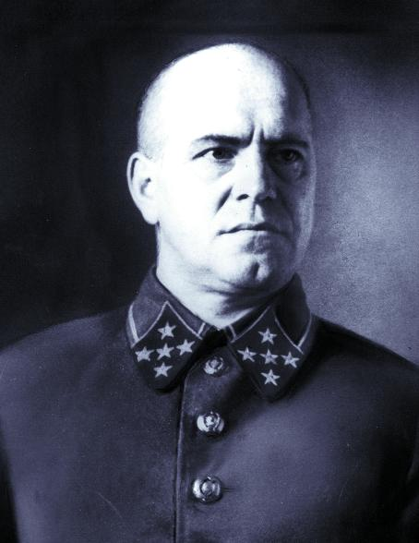 3. 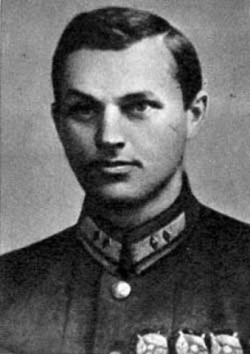 5. 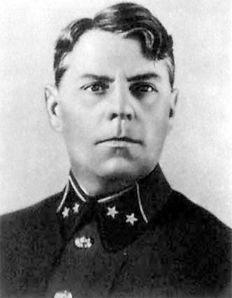
2. 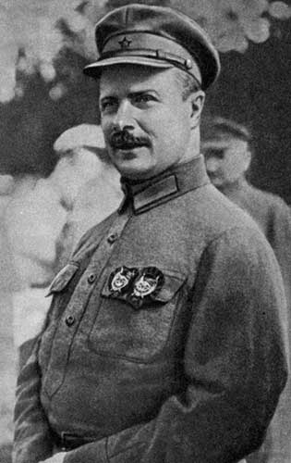 4. 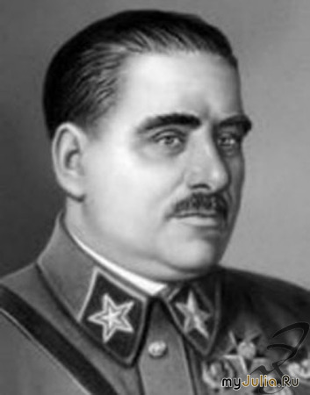 6. 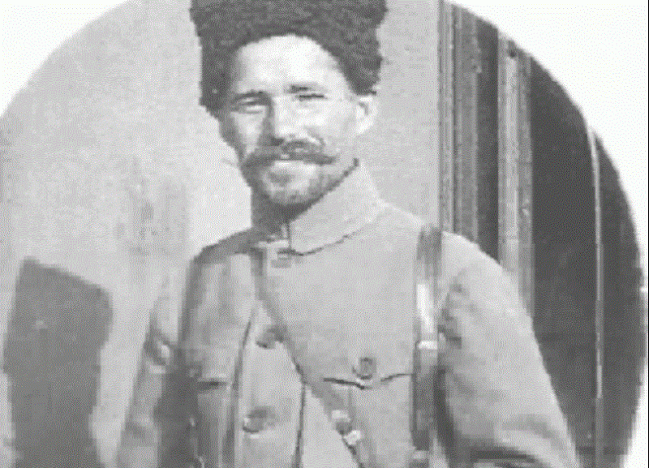
Название группы
(критерий выделения)
Номера полководцев  (в скобках назовите их) | _________________________  _________________________  _________________________ | _________________________  _________________________  _________________________
16. В следующем году будет 50-летие Карибского кризиса 1962 г. В связи с этим прочитайте следующий отрывок и ответьте на вопросы к нему (4 балла):
Американские исследователи Б. Аллин, Дж. Блайт и Д. Уэлч считают, что причинами, побудившими Н. С. Хрущева дать согласие на размещение ракет на Кубе были:
«1) ощущавшаяся необходимость удержать США от вторжения на Кубу и предотвратить уничтожение кубинской революции;
2) ощущавшаяся необходимость подправить существовавший в пользу США огромный дисбаланс по числу обеспеченных средствами доставки ядерных вооружений;
3) желание, порожденное соображениями национальной гордости и престижа, осуществить в противовес развертыванию Соединенными Штатами ядерного оружия по периметру Советского Союза «равное право» СССР развернуть свои собственные ракеты на территории, примыкающей к США».
1. Почему для СССР было так важна Куба, хотя Ф. Кастро на тот момент еще не был марксистом? _____________________________________________________________________
_____________________________________________________________________________
2. Могло ли размещение советских ракет на Кубе серьезно изменить «огромный дисбаланс» в числе средств доставки между США и СССР? ______________________________
_____________________________________________________________________________
3. Что значит «развертывание США ядерного оружия по периметру СССР»? ___________
_____________________________________________________________________________
4. Известно, что размещение советских ракет на Кубе было очень болезненно воспринято американской общественностью. Почему? _________________________________________
_____________________________________________________________________________

17. В 2012 г. отмечается 200-летие Отечественной войны 1812 г. В связи с этим распределите сражения этой войны в таблицу (4 балла):
Бой под Миром, Тарутинский марш-маневр, Смоленская битва, сражение под Красным, битва на р. Березина, Тарутинское сражение, битва под Малоярославцем, бой под Клястицами, Вяземское сражение, бой под Красным
Сражения, относящиеся к оборонительному этапу Отечественной войны 1812 г. | Сражения, последовавшие за переходом русской армии к наступлению
____________________________________  ____________________________________  ____________________________________  _____________________________________ | ____________________________________  ____________________________________  ____________________________________  _____________________________________

18. Дайте название промышленных районов Российской Империи во второй половине XIX века и определите их специализацию (7 баллов). 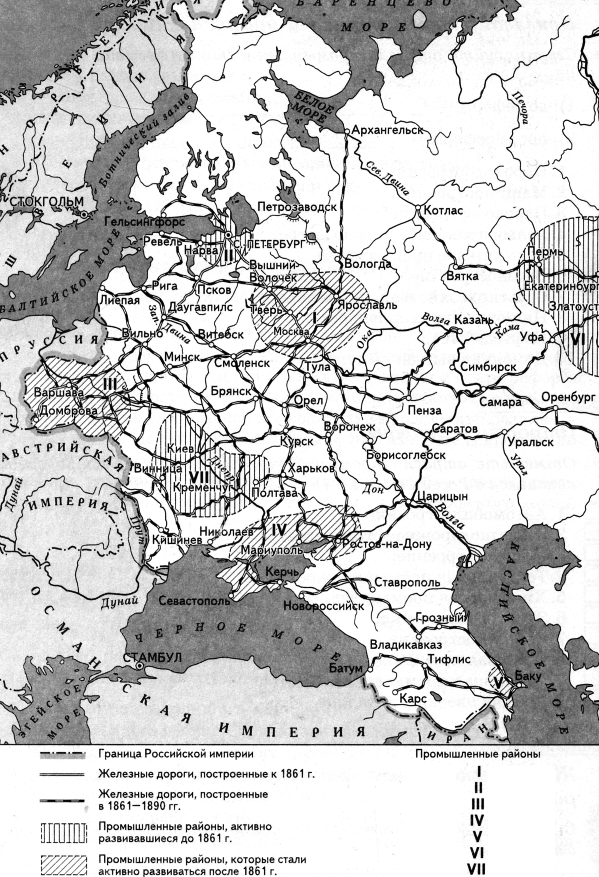
№ районов на карте | Название промышленных районов | Специализация
I
II
III
IV
V
VI
VII
Итого – 85 баллов
Желаем успеха!
II Тур — Историческое эссе — 30 минут (максимальная оценка — 15)
Перед Вами высказывания историков и современников о событиях и деятелях отечественной истории. Выберите из них одно, которое станет темой Вашего сочинения-эссе. Ваша задача – сформулировать собственное отношение к данному утверждению и обосновать его аргументами, представляющимися Вам наиболее существенными. При выборе темы исходите из того, что Вы:
- Ясно понимаете смысл высказывания (не обязательно полностью или даже частично быть согласным с автором, но необходимо понимать, что именно он утверждает).
- Можете выразить свое отношение к высказыванию (аргументировано согласиться с автором либо полностью или частично опровергнуть его высказывание).
- Располагаете конкретными знаниями (факты, статистические данные, примеры) по данной теме.
- Владеете терминами, необходимыми для грамотного изложения своей точки зрения.
Имейте в виду, что Жюри, оценивая Вашу работу, будет руководствоваться следующими критериями:
- Обоснованность выбора темы (объяснение выбора темы и задач, которые ставит перед собой в своей работе участник).
- Творческий характер восприятия темы, ее осмысления.
- Грамотность использования исторических фактов и терминов.
- Четкость и доказательность основных положений работы.
- Знание различных точек зрения по избранному вопросу.
Желаем успеха!

1. «Первые князья Киевской Руси, как и Петр Великий впоследствии, сумели найти в себе мужество, а в народе отклик». (А. И. Уткин)
2. «Если считать, а это очень принято - что «русское» - гримаса, истерия, юродство, «достоевщина», то Сергий – явное опровержение. В народе, якобы лишь призванном к «ниспровержениям» и разинской разнузданности, к моральному кликушеству и эпилепсии, Сергий как раз пример, любимейший народом, - ясности, света прозрачного и ровного». ( Б. К. Зайцев)
3. «Новгород пал. Это было прямым результатом его внешней политики: откола от остальной Руси, выделения себя из русских земель, ориентации на торговлю с Западом». (В. В. Похлебкин)
4. «Свою внешнюю политику Иван III осуществлял в тот период, когда Литва и татары уже не могли противостоять ей, а Швеция и Османская империя еще не могли сделать этого» (А. В. Шефов)
5. «Личный крах Ивана Грозного – это порождение конфликта правителя с обществом, которое, в конечном счете, всегда сильнее. Россия шагнула вперед, но это стоило таких невзгод, что последовал мощный взрыв крестьянской войны». (В. Т. Пашуто)
6. «Трудно согласиться с мнением, будто Лжедмитрий I был вынесен на московский престол волной крестьянского движения, к которому примкнули южные помещики» (Р. Г. Скрынников)
7. «Орлы Русские облетели Орлов Римских». (А. В. Суворов)
8. «С отставкой и ссылкой М. М. Сперанского уходила эпоха реформ, - пусть непоследовательных, переменчивых; время свежих идей и экспериментов. Но в её недрах зарождалась следующая эпоха – движения декабристов и Николая I». (Г. Е. Миронов)
9. «Что же предопределило неудачу? Только ли нестойкость Николая I , быстрое отступление перед мнением крепостнического большинства? Не личные свойства царя, а порочность избранного пути решила дело». (С. В. Мироненко)
10. «Великие реформы Александра II не затронули высших органов государственного управления, они не изменили сословной организации общества и не ослабили политической власти поместного дворянства». (Н. И. Цимбаев)
_____________________________________________________________________________
_____________________________________________________________________________
_____________________________________________________________________________
_____________________________________________________________________________
_____________________________________________________________________________
_____________________________________________________________________________
_____________________________________________________________________________
_____________________________________________________________________________
_____________________________________________________________________________
_____________________________________________________________________________
_____________________________________________________________________________
_____________________________________________________________________________
_____________________________________________________________________________
_____________________________________________________________________________
_____________________________________________________________________________
_____________________________________________________________________________
_____________________________________________________________________________
_____________________________________________________________________________
_____________________________________________________________________________
_____________________________________________________________________________
_____________________________________________________________________________
_____________________________________________________________________________
_____________________________________________________________________________
_____________________________________________________________________________
_____________________________________________________________________________
_____________________________________________________________________________
_____________________________________________________________________________
_____________________________________________________________________________
_____________________________________________________________________________
_____________________________________________________________________________
_____________________________________________________________________________
_____________________________________________________________________________
_____________________________________________________________________________
_____________________________________________________________________________
_____________________________________________________________________________
_____________________________________________________________________________
_____________________________________________________________________________
_____________________________________________________________________________
_____________________________________________________________________________
_____________________________________________________________________________
_____________________________________________________________________________
_____________________________________________________________________________
_____________________________________________________________________________
_____________________________________________________________________________
_____________________________________________________________________________
_____________________________________________________________________________
_____________________________________________________________________________
_____________________________________________________________________________
_____________________________________________________________________________
_____________________________________________________________________________
_____________________________________________________________________________
_____________________________________________________________________________
_____________________________________________________________________________
_____________________________________________________________________________
_____________________________________________________________________________
_____________________________________________________________________________
_____________________________________________________________________________
_____________________________________________________________________________
_____________________________________________________________________________
_____________________________________________________________________________
_____________________________________________________________________________
_____________________________________________________________________________
_____________________________________________________________________________
_____________________________________________________________________________
_____________________________________________________________________________
_____________________________________________________________________________
_____________________________________________________________________________
_____________________________________________________________________________
_____________________________________________________________________________
_____________________________________________________________________________
_____________________________________________________________________________
_____________________________________________________________________________
_____________________________________________________________________________
_____________________________________________________________________________
_____________________________________________________________________________
_____________________________________________________________________________
_____________________________________________________________________________
_____________________________________________________________________________
_____________________________________________________________________________
_____________________________________________________________________________
_____________________________________________________________________________
_____________________________________________________________________________
_____________________________________________________________________________
_____________________________________________________________________________
_____________________________________________________________________________
_____________________________________________________________________________
_____________________________________________________________________________
_____________________________________________________________________________
_____________________________________________________________________________
_____________________________________________________________________________

